Гаджеты – небольшие электронные устройства. Они слышат, видят, поют и делают кучу мелочей, без которых раньше мы легко обходились. Вот некоторые примеры гаджетов: смартфон, планшет, МР3-плеер, электронная книга, цифровой фотоаппарат, масса полезных и бесполезных устройств подключаемых через USB порт к компьютеру и так далее.

Плюсы использования гаджетов
- Способ временно занять ребёнка в «полевых» условиях. Смартфон или планшет с мультфильмами, играми или интересными приложениями помогут скрасить ребёнку томительные минуты и часы.
- Развитие познавательных процессов и получение новых знаний. Некоторые компьютерные игры и приложения действительно способствуют развитию внимания, памяти, логического мышления, учат читать, считать, рисовать. Развлечение можно совмещать с обучением.
- Так же существуют познавательные мультфильмы, которые позволяют ребёнку получить новые знания об окружающем мире. Если он заинтересовался принтером, предложите вместе распечатать раскраску. Научите ребенка фотографировать, снимать видео, тут же собирать их в ролик, дополняя титрами, заставками, музыкой.
- Не обходится без гаджетов и школа, новой тенденцией стала замена обычных книг на электронные. Последние модели позволяют не только читать, а еще и слушать аудио и смотреть видео.
- Кроме того, специальные приложения даже помогают заниматься спортом. Существуют тренировочные видеоуроки для ребенка или для всей семьи, где уже будет подобран комплекс упражнений.

Минусы использования гаджетов
- «Однобокость» развивающего эффекта. Например, для ребёнка раннего возраста, у которого образное мышление ещё только формируется, развивающий эффект от мультиков и передач стремится к нулю. Чтобы понять, что кубик квадратный, а мяч круглый, ему недостаточно увидеть изображения – обязательно нужно потрогать, ощутить ручками грани и рёбра кубика, округлость мяча. В итоге развивающее видео даёт однобокий эффект: формально ребёнок что-то запоминает, но фактически не осваивает информацию глубоко и качественно.
- Задержка в развитии моторных навыков: дети не умеют вырезать из бумаги, собирать пазлы и кубики, делать аппликации, лепить из пластилина и завязывать шнурки.
- Отстающая речь. Дети учатся разговаривать путем общения с родителями, родственниками и ровесниками. Без регулярного и активного общения с реальными детьми наблюдается задержка в развитии речи. Малыши, зависимые от гаджетов, начинают говорить гораздо позднее сверстников.
- Отрицательное влияние на здоровье и физическое развитие. В первую очередь речь идёт об ухудшении зрения. Если ребёнок регулярно больше 20 минут в день смотрит в монитор компьютера или экран телефона или планшета, то через полгода острота его зрения начинает снижаться.
- Второй аспект негативного влияния на здоровье связан со снижением физической активности. Дети, сидя с планшетом, телефоном или компьютером, перестают гулять и играть в подвижные игры, практически не двигаются и не дышат свежим воздухом. Нарушается вещественный обмен, появляются проблемы с опорно-двигательным аппаратом и разными внутренними органами.
- Ухудшение сна. По мнению ученых, синий свет, который излучают телефоны, угнетает выработку гормона сна – мелатонина. Дети дольше засыпают, хуже и меньше спят. Исследовательская работа доказала, что час перед электронным экраном сокращает сон на 15,6 минут.
- Излучение радиации. При продолжительном воздействии техника оказывает негативное влияние. Растущий организм воспринимает излучение острее, чем взрослый. Надо каждому ребенку и взрослым знать об опасности гаджетов. И начинать такую информационную кампанию в школе, приучать разумно, пользоваться электронными устройствами в рамках школьной программы.
- Снижение творческой активности. Никакие игры и приложения никогда не заменят спонтанное творчество, работу с настоящими материалами и живым цветом. В реальной жизни ребёнок фантазирует. Он клеит, лепит, вырезает, раскрашивает, комбинирует, находит самые неожиданные решения. Виртуальное пространство лишает его творчества, ведь там можно действовать только в рамках опций, предусмотренных производителем программы.
- Вытеснение интересов, отношений и привязанностей в виртуальное пространство. Это серьёзное последствие, и возникает оно только при злоупотреблении гаджетами. Дети буквально выпадают из реальной жизни: все их интересы сосредоточены на виртуальном мире. Нередко развиваются нервные и психические расстройства, синдром гиперактивности и дефицита внимания. В этом случае можно говорить о зависимости от гаджетов.
- Ребёнок перестаёт интересоваться реальной жизнью: не стремиться к общению со сверстниками. Дети приходят друг к другу в гости с гаджетами – и вместо того, чтобы общаться напрямую, каждый сидит со своим устройством, через которые и происходит их общение. Отношения с родителями отходят для ребёнка на второй план, и вместо совместного занятия он так же предпочитает проводить время с планшетом или компьютером. Попытки ограничить время за играми и мультфильмами вызывает бурный протест и истерику.

Как предупредить или победить
детскую зависимость от гаджетов?
Стоит признать, что гаджеты для детей и подростков не остановить во внедрении и развитии. Но правила безопасности их использования детьми должны четко соблюдаться. И эту задачу должны взять на себя родители.
1. Родители должны постоянно заниматься воспитанием и всесторонним развитием своего ребёнка. Стимулируйте разнообразную занятость ребенка. Приобщайте его к домашним обязанностям, культивируйте семейное чтение, играйте вместе в настольные и другие игры, приобщайте ребенка к играм своего детства. У ребёнка обязательно должны быть альтернативные увлечения и лучше, если их будет много: рисование, конструирование, лепка, путешествия, экскурсии, прогулки, чтение, книги, такие занятия, которые будут доставлять ему удовольствие.
2. Больше общайтесь с ребёнком, обсуждайте с ним свои и его чувства. Давайте выход чувствам ребёнка, пусть он побегает, попрыгает, покричит, поплачет, когда это требуется.
3. Повышайте самооценку ребёнка. Поощряйте и хвалите детей. Не стесняйтесь хвалить ребенка за вымытую тарелку, умение одеваться или дружную, спокойную игру с другими детьми.
4. Учите своё чадо общаться, знакомиться, мириться, договариваться со сверстниками. Создавайте возможности для живого общения – если приходят гости, имейте в запасе наборы для игр и конкурсов.
5. Личный пример. Дети всегда повторяют взрослых и если родители все свободное время проводят в интернете или за играми, то и ребенок будет вести себя так же.
6. Установить правила для ребенка, чтобы он смог проводить с гаджетом не больше определенного количества времени, с обязательными перерывами. Набраться терпения для того, чтобы противостоять манипуляциям. Не позволяйте играть на планшете во время еды, выполнения школьных заданий или разговора со взрослыми.
7. Интересуйтесь, чем занимаются ваши дети за компьютером. Будьте рядом, будьте вместе с ребенком. Обсуждайте игры, в которые любит играть ребенок. Учите ребенка рассматривать игры, приложения для гаджетов и интернет как средство приобретения новых знаний, навыков, для развития мышления, восприятия, воображения, получения полезной информации.
8. За пару часов до сна вообще выключать и убирать все гаджеты подальше. Давать детям играть в гаджеты перед сном не рекомендуется, так как ребенок может перевозбудиться и от этого возникнут проблемы со сном.
9. Не желательно знакомить с гаджетами детей до трёх лет. Важно – максимально продлить период «нецифровой игры». Ученые считают его очень важным, как и умения сидеть, ходить, говорить и т.п. В первые два года жизни ребенка его мозг увеличивается в 3 раза. А к росту побуждает именно воздействие внешних стимулов, и это должны быть реальные предметы, взаимодействие с родителями.
Прямой и категорический запрет – самое простое и самое безрезультатное решение, приводящее к конфликту между ребенком и родителем и усугублению проблемы. Разумный подход – это научить ребенка правильно относиться к гаджетам, компьютеру и интернету, позволить ребенку пользоваться ими, но под родительским контролем и с ограничением времени.
В умелых руках гаджеты для детей становятся окном в мир нового, интересного и поучительного. В других же случаях, они могут превратиться в устройство для деградации и психического расстройства. Поэтому чем гаджеты станут для вашего ребёнка целиком и полностью зависит от вас!
Специалистами Московского государственного Центра психолого-медико-социального сопровождения «Вера» разработаны нормы работы ребёнка за гаджетами, компьютером:
Максимальная  кратность  в неделю | Максимальное время  непрерывной  работы | Максимальное  время работы  в день | Возраст
1-2 раза | 15 мин. | 30 мин. | 7  лет
2-3 раза | 25 мин. | 40 мин. | 8  лет
2-3 раза | 25 мин. | 50 мин. | 9 лет
2-3 раза | 30 мин. | 60 мин. | 10 лет
3-4 раза | 35 мин. | 70 мин. | 11 лет
3-4 раза | 35  мин. | 70 мин. | 12  лет
3-5 раз | 40 мин. | 80 мин. | 13 лет
4-5 раз | 445 мин. | 90 мин. | 14 лет
4-6 раз | 445 мин. | 100 мин. | 15 лет
5-6 раз | 445 мин. | 120 мин. | 16 лет

Буклет разработан социальным педагогом ГБУ «Центр «Дар» г. Реж

Государственное бюджетное общеобразовательное учреждение Свердловской области
«Центр «Дар»

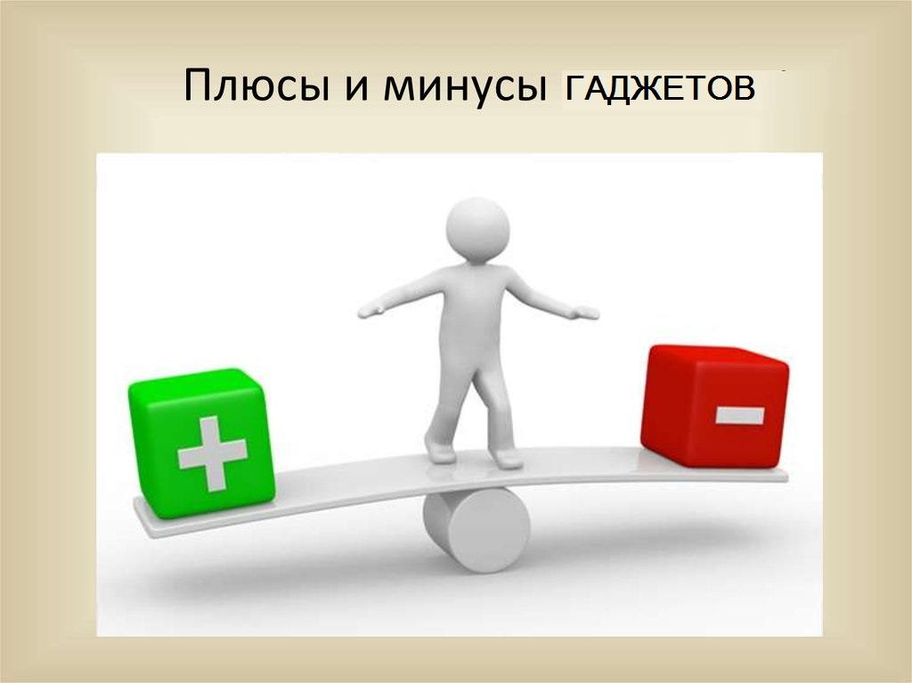

Дети и гаджеты
(польза и вред)

2022

